Протокол…
Выбор оптоэлектронного канала передачи данных обусловлен необходимостью обеспечения гальванической развязки с пробивным напряжением 7–10 кВ, а также высокой скорости передачи данных от 18-битного аналого-цифрового преобразователя с частотой дискретизации 200 выборок за 10 мс. Гальваническая развязка реализуется за счёт использования воздушного зазора между излучающим и приёмным элементами. Ранее для передачи импульсных сигналов применялись микросхемы TFDU6103-TR3 Fast Infrared Transceiver Module, однако в настоящее время данные компоненты сняты с производства, что потребовало разработки альтернативного решения.
В качестве излучающего и приёмного элементов выбраны инфракрасный светодиод VSMY2853SL и фотодиод SFH203 соответственно. Оба элемента имеют пиковую длину волны λₚ = 850 нм и обеспечивают требуемые временные характеристики для высокоскоростной передачи данных.
Схема представляет собой оптоэлектронный канал передачи импульсных сигналов с гальванической развязкой. Функциональная структура устройства приведена на рисунке 1.

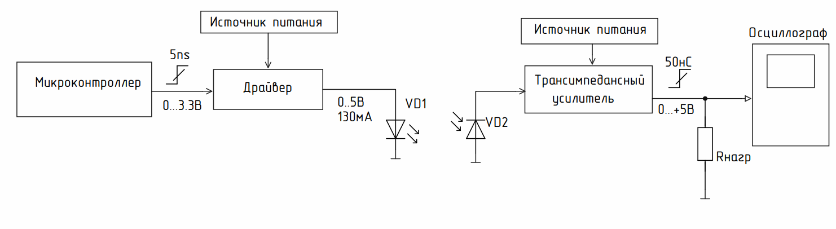
Рисунок 1 – Функциональная схема оптоэлектронного канала передачи данных
Микроконтроллер формирует цифровые импульсы уровня 3,3 В с фронтами порядка 5 нс, которые подаются на вход драйвера. Драйвер, питаемый от источника напряжения 5 В, формирует импульсный ток до 130 мА для управления излучающим светодиодом VD1. Оптический сигнал передаётся через воздушный зазор на приёмную сторону устройства.
На приёмной стороне фотодиод VD2 преобразует оптический сигнал в фототок, поступающий на вход трансимпедансного усилителя. Усилитель преобразует фототок в напряжение с амплитудой до 5 В и фронтами порядка 50 нс. Принципиальная схема устройства приведена на рисунке 2.
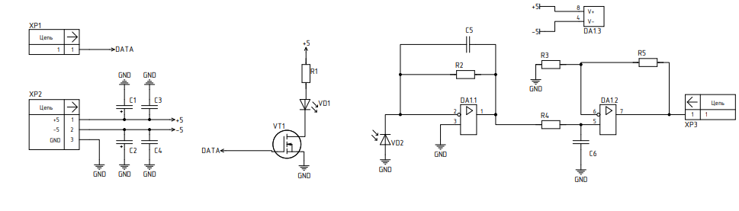
Рисунок 2 – Принципиальная схема оптоэлектронного канала
Для оценки временных характеристик канала была проведена схема-техническая модель. Результаты моделирования представлены в виде осциллограммы на рисунке 3.
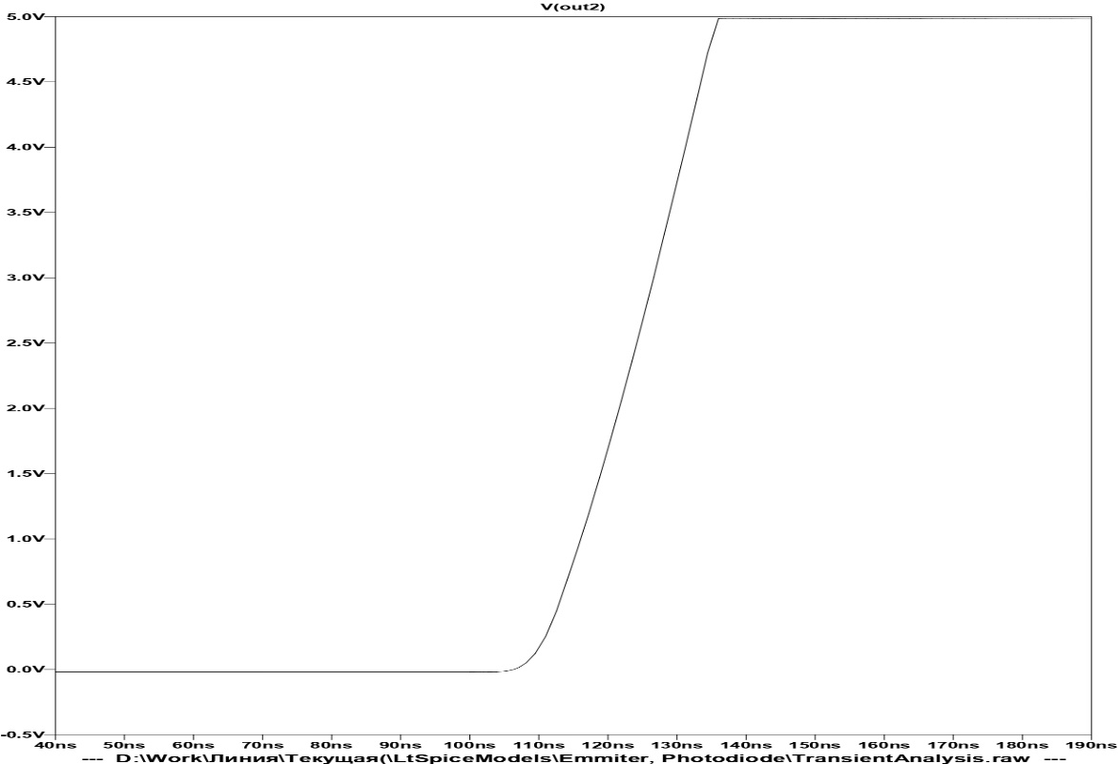
Рисунок 3 – Осциллограмма сигнала, полученная в ходе моделирования
Экспериментальная проверка разработанного канала передачи данных была выполнена с использованием осциллографа. Осциллограмма сигнала, полученная в ходе измерений, приведена на рисунке 4.
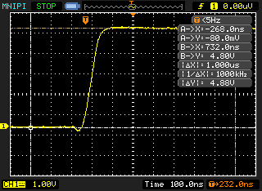
Рисунок 4 – Осциллограмма сигнала, полученная экспериментально

